Martes
30
de agosto

Preescolar
Pensamiento Matemático

Contemos juntos

Aprendizaje esperado: comunica de manera oral y escrita los números del 1 al 10 en diversas situaciones y de diferentes maneras, incluida la convencional.

Énfasis: comunica de manera oral los números que conoce.

¿Qué vamos a aprender?

Comunicarás de manera oral y escrita los números del 1 al 10 en diversas situaciones y de diferentes maneras, incluida la convencional.

Pide a tu mamá, papá o algún adulto que te acompañe en casa que te apoyen a desarrollar las actividades y a escribir las ideas que te surjan durante esta sesión.

¿Qué hacemos?

¿Cuántos números conoces? el 1, el 2 y el 3, pero también está el 4 y 5. ¿Conoces estos números?

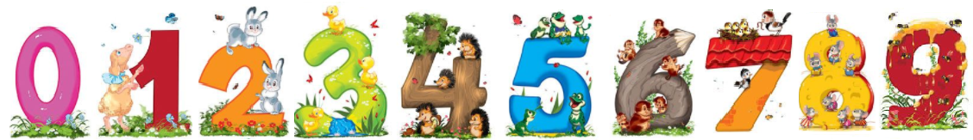
Fuente: https://www.pinterest.com.mx/pin/207165651590112469/?d=t&mt=signup

Actividad 1

Pídele al adulto que te acompaña que te vaya diciendo los números y tú debes repetir y señalarlos.

¿Te gusta contar? Porque en esta sesión vas a realizar varios juegos utilizando los números.

Para esta primera actividad pídele ayuda a quien te acompaña, él debe hacer sonido con algún objeto y tu tendrás que contar el número de veces que toqué el pandero, y después señala el número que corresponde.

Por ejemplo, si tienen un pandero tu acompañante lo toca 3 veces, ¿Identificaste cuántas veces tocó el pandero? Repite este ejercicio unas 5 veces.

Si no sabes cuantas veces toco el objeto, ejemplo sólo puedes contar hasta el tres, después ya no sabes qué número seguía.

No te preocupes, tu acompañante te puede ayudar a identificar el número de veces que toqué el pandero. Háganlo de nuevo, el tocará el objeto y tu señala el número, si toca una vez tu señala y cuenta el 1, si toca dos veces cuenta 2 y señala el número 2

Actividad 2

Cuenta cuántos bloques de madera hay de cada color. Comienza a contar los bloques de color verde.

Hay 4 bloques verdes. Cuenta los bloques rojos.

Hay 2 bloques rojos. Ahora cuenta los bloques azules.

Son 5 bloques azules. Continúa contando los bloques de color amarillo.

Hay 3 bloques amarillos, por último, cuenta los bloques rosas. ¿Cuántos bloques de color rosa hay?

Hay un bloque de color rosa. Terminaste de contar todos los bloques, lo hicieron muy bien.

Observa el siguiente video en cual una de tus amigas contara contigo.

- Cápsula niña contando.
https://365sep-my.sharepoint.com/:v:/g/personal/evelyn_sanchez_nube_sep_gob_mx/EVwppjqF_OROrk13ETwIfyUBJ5w2GELr6PZbBBXRPn1GIQ?e=iAtpYf

Hay un cuento que se titula ¡Contemos 5 ranas! de Pato Mena; es muy divertido y también te va ayudar a contar.

¡Contemos 5 ranas!
de Pato Mena

¡Comencemos!

¡Una rana!

¡Dos ranas!
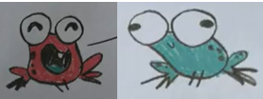

¡Tres ranas!

¡Cuatro ranas!
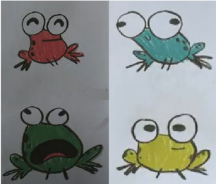

¡Un pollo!
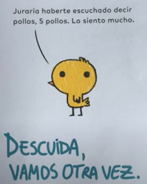

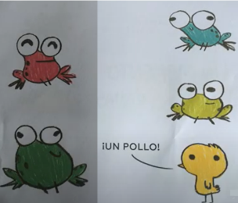

Un momento. Seguía 5 ranas.
Creí haber escuchado decir un pollo, Lo siento.
Descuida vamos otra vez.

¡Una rana!
¡Dos ranas!
¡Tres ranas!
¡Cuatro ranas!
¡Seis ranas!

Un momento. ¿Y la rana número 5?
Siempre llega tarde.
¿Y no puedes tú decir 5 en vez de 6?
Imposible. Se armaría una enorme confusión. Siempre he sido la rana número 6

Vamos a hacer una cosa entonces: en vez de decir el número llevaran camisetas numeradas.

Así, serán las lectoras y los lectores quienes cuenten en voz alta.
¿Te parece? Pues bien, ¡Vamos otra vez!

¡Una rana!
¡Dos ranas!
¡Tres ranas!
¡Cuatro ranas!
¡Menos uno!
Pero, ¿Qué es esto?
Una resta, Soy la rana número 6 menos 1 igual a 5 todos contentos.
¡Si es mucho más simple!
Vamos, ¿Te pones la camiseta número 5 por favor?
Venga, ahora sí. ¡Otra vez!

¡Una rana!
¡Dos ranas!
¡Tres ranas!
¡Cuatro ranas!
¡Un pollo!

¿Tú otra vez? ¿Por qué?
La rana número 6 se negó a vestir la camiseta número 5 y me pidió que le hiciera el favor, y pensé: “¿Qué más da?”
¡Pero esto se llama contemos 5 ranas!
Creo que a estas alturas lo más realista sería cambiar el título por: “Contemos 4 ranas y un pollo”.

Es lo más absurdo que he estuchado en toda mi vida, pero ¿Sabes qué? Si así podemos terminar con esto de una vez, está bien.
¡Volvamos a empezar!
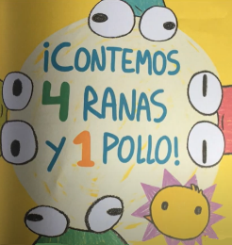

¿Y ahora qué?
Se fueron y dejaron esta nota:
Nos negamos a compartir título con un pollo entrometido.
Renunciamos.
Atentamente, las 4 ranas.

Me rindo jamás pensé que esto fuera tan difícil.
Al menos aprendimos una importante lección.
Con las ranas no se puede contar.

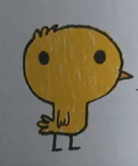

¡Cinco, cinco!
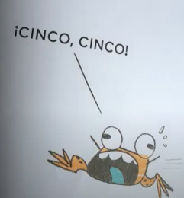

Qué historia tan divertida, sorprende al final de la historia, la rana número 5 ¡Sí llegó! y también conociste al número 6

A veces, cuando cuentas te llegas a saltar algún número, pero no te preocupes, con la práctica y con las actividades que vas a realizar en Aprende en casa, vas a aprender a decir la serie numérica y a contar colecciones.

Si te es posible consulta otros libros y comenta el tema de hoy con tu familia.

¡Buen trabajo!

Gracias por tu esfuerzo.

Para saber más:
Lecturas

https://www.conaliteg.sep.gob.mx/

